Según el estudio realizado por 123tinta.es,

¿Cuáles son las prioridades de los consumidores
de dispositivos electrónicos?

- El 80% de los encuestados afirma revisar las reseñas de los productos y basan su decisión de compra en ello
- El 47% afirma reciclar los cartuchos de tinta y tóner, mientras que un 20% desconoce esta posibilidad

Madrid, 29 de noviembre de 2023.- Reseñas de otros usuarios, comparación de precios y facilidad de compra: estos son los aspectos que priorizan los usuarios a la hora de comprar dispositivos electrónicos, según la encuesta de 123tinta.es. En ella, ha analizado los hábitos de consumo de este tipo de dispositivos y así conocer en profundidad su comportamiento.
En esta encuesta, en la que han participado más de 3.000 consumidores entre los meses de julio y agosto, se han tenido en cuenta aspectos como la edad, los dispositivos que más usan y la frecuencia de compra.

Más de seis dispositivos por hogar
Más del 66% de los encuestados asegura tener más de seis dispositivos electrónicos en sus hogares. Los que más se usan en las casas son: el móvil (62%), el ordenador (55%), la TV (22%) y la tablet (12%).
A la hora de realizar la compra de estos aparatos, los usuarios tienen en cuenta la variedad de puntos de compra. Asimismo, el 28,5% buscan aquellas tiendas online o físicas que ofrezcan los precios más baratos, frente al 11,5% que priorizan las tiendas de marca oficial.
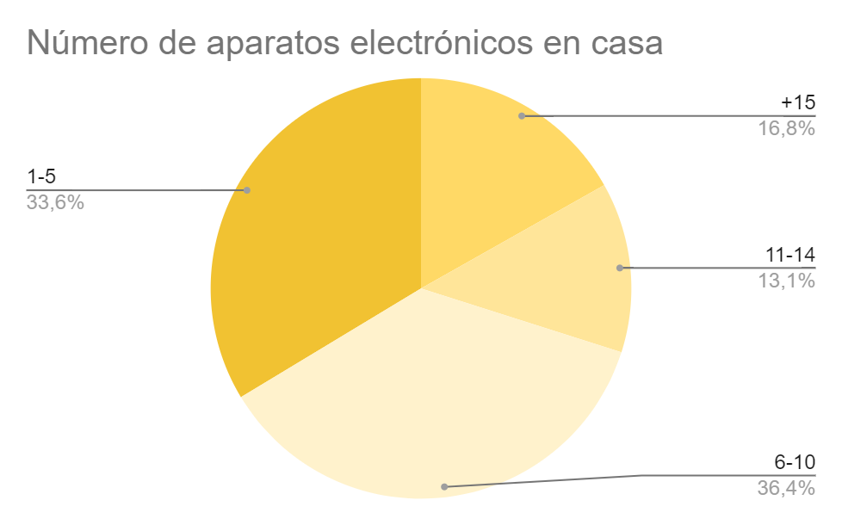
La importancia de las reseñas en la compra de dispositivos
Otro aspecto de gran influencia en este tipo de compras son las reseñas. El 80% de los encuestados afirmó que revisan las opiniones de otros usuarios de los productos y les influye a la hora de tomar la decisión de compra.
Durante el proceso de compra, los usuarios tienen también en cuenta la facilidad de compra, la posibilidad de entrega rápida y la atención al cliente preventa y postventa.

Las impresoras en el hogar y cartuchos económicos
Uno de los dispositivos electrónicos con presencia en los hogares del 90% son las impresoras. Más del 66% afirma imprimir por trabajo y el 15% afirma lo hace por estudios.
Respecto a los hábitos de consumo, en relación a estos dispositivos, los factores que se priorizan son: la calidad de impresión, el coste de la tinta y el precio de la impresora. De la misma manera, la posibilidad de compatibilizar la impresora con dispositivos móviles es la prioridad del 76,8%.
Aunque la compra de una buena impresora es clave, también es necesario tener en cuenta que ha de trabajar con unos buenos cartuchos. Así, los encuestados afirman priorizar el precio, la calidad y la durabilidad de los cartuchos, dejando de lado la importancia de la originalidad de la marca.
Si bien una gran parte de los encuestados afirma comprar cartuchos compatibles en vez de los originales, es también destacable que el otro 50% compra solo en marcas originales.Por varias razones como miedo a estropear la impresora o experiencias negativas con este tipo de productos.
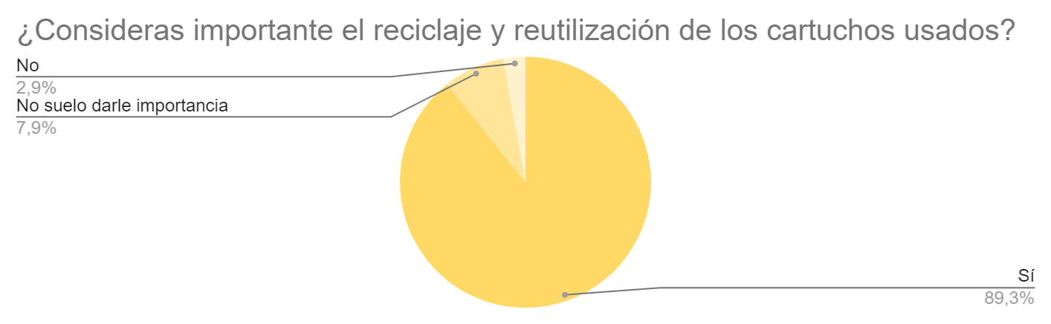

La importancia del reciclaje
Otro aspecto destacable es el reciclaje de los cartuchos. El 47% de los encuestados afirma reciclar los cartuchos y un 20% desconoce esta posibilidad. Sin embargo, el 90% destaca la importancia del reciclaje de estos productos.
“En 123tinta.es estamos muy comprometidos con el reciclaje de cartuchos e intentamos animar a nuestros clientes a que los reciclen. Por ello, hemos creado un programa de reciclaje: al comprar en nuestra tienda cartuchos que se puedan reciclar, el cliente recibe una bolsa franqueada con su pedido. De esta manera, puede enviar para reciclar uno o más cartuchos de forma gratuita”, afirma Ramiro Bresler, eCommece Manager de 123tinta.es.
- Encuesta sobre los hábitos de consumo de dispositivos
- Fecha de realización: julio y agosto
- Muestra: 3.143 participantes

Sobre 123tinta.es
123tinta.es nace en junio de 2021 como el eCommerce de consumibles para impresoras con la mejor relación calidad-precio del mercado. La empresa española, con sede central en Azuqueca de Henares (Guadalajara), tiene como enfoque principal la industria de los consumibles para impresoras.
Ofrece los cartuchos de tinta y tóner con la garantía de precio más bajo tanto para usuario particular como para empresas. Asimismo, cuentan con un amplio catálogo de artículos de papelería y material escolar. Dispone de un servicio de atención al cliente pre y posventa y un servicio de entrega rápida en 24 horas.
Para más información:
Actitud de Comunicación
Irati Miguel – irati.miguel@actitud.es
Telf. 91 302 28 30

